# Básnička

**Přišlo jaro**

**Přišlo jaro se sluníčkem,**

**zem otvírá zlatým klíčkem.**

**Všechno se raduje, zpívá a notuje, jaro vítá.**

**První roste sněženka, malá bílá květinka.**

**Druhý zase petrklíček, nese s sebou zlatý klíček.**

**Fialinka voňavá hezkou vůni rozdává.**

**Pampeliška střapatá, celá je jak ze zlata.**

Zdroj : <https://wiki.rvp.cz/index.php?title=Kabinet/Ucebni_texty/%C5%98%C3%ADkanky/Jarn%C3%AD_b%C3%A1sni%C4%8Dky#P.c5.99i.c5.a1lo_jaro>

# Knižní výzva

**Vyber si jednu knihu, kterou si chceš už dlouho přečíst nebo se zeptej kamaráda, který kniha stojí za přečtení. Až si ji přečteš, zapiš si své dojmy do „čtenářského listu “.**

**Připrav si kus papíru a napiš si :**

* **Název knihy**
* **Jméno autora**
* **Hlavní postavy**
* **O čem kniha byla**
* **Co tě nejvíce zaujmulo**
* **Hodnocení knihy**

**Nakonec namaluj svou vlastní ilustraci – např. oblíbenou postavu z knížky.**

**Neboj se sdílet dojmy z knihy se svými kamarády nebo rodiči. Můžete si vyměňovat tipy na další knížky.**

**Své čténářské listy můžete vyfotit a zaslat na email** [**detsky.klub@tabsg**](mailto:detsky.klub@tabsg).

# Jarní hádanky

**Pod každou odpovědí se skrývá jarní kytička**.

Táborské soukromé gymnázium a základní škola s.r.o

DĚTSKÝ KLUB

**Kdopak jsi, kytičko, že jsi tak maličká?**

**Uprostřed máš sluníčko, okolo běličká.**

**Malá kytka celá bledá ze sněhu ven cestu hledá.**

**Při teplotě na nule rozkvétají….**

**Na nevelkém stonečku spousta žlutých zvonečků.**

**Každý z nich má k jaru klíč. Copak je to? ……**

**Každý na to kouká, civí.**

**Na jaře se dějí divy, rozkvete vždy jeden pán.**

**Víte který?**

**Trojdílná sukýnka bílá a malinká, nosí ji panenka, má jméno……**

**Ve své sytě žluté kráse pampelišce podobá se. Nápověda pro Bělu: „Jsou to květy……………”**

Zdroj :  <https://mozkolam.cz/slovni-hlavolamy/hadanky/hadanky-pro-deti-jaro/>

# Rozcvička

**Už tě bolí celé tělo od sezení u počítače? Chybí ti tělocvik? Nudíš se? Určitě uvítáš krátké cvičení.**

**Klikni na odkaz (nebo zadej do vyhledávače na Youtube název videa) a zacvič si u něj :**

**Název videa : „Cvičení v karanténě pro děti do 12 let : 20 minut s profesionální trenérkou nahradí školní tělocvik“**

[**https://www.youtube.com/watch?v=BjPi-QiVnwA**](https://www.youtube.com/watch?v=BjPi-QiVnwA)

**Uvolníš tělo, nabiješ energii a uděláš něco pro své zdraví ☺**

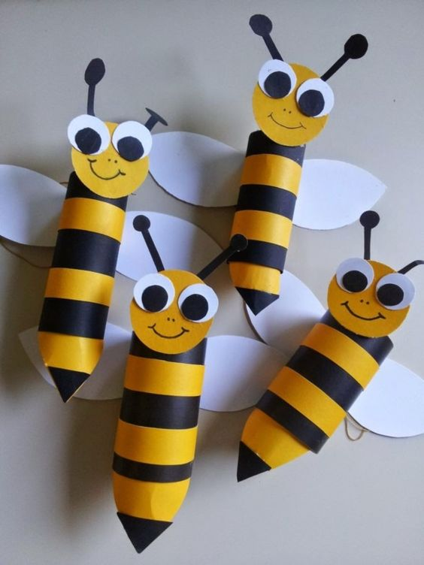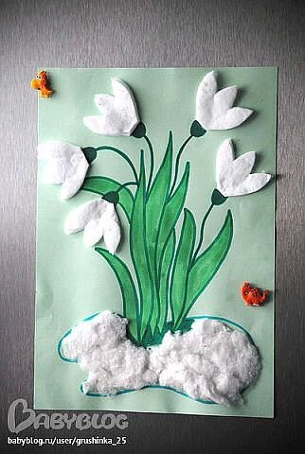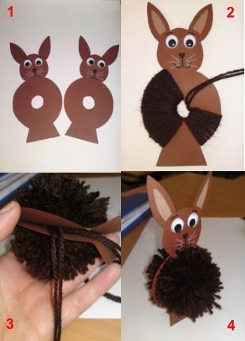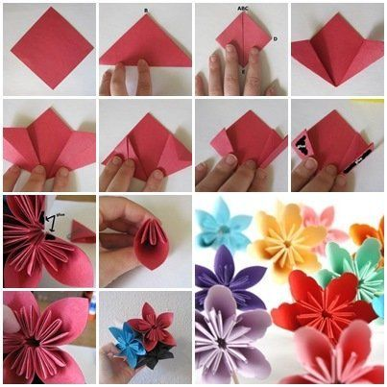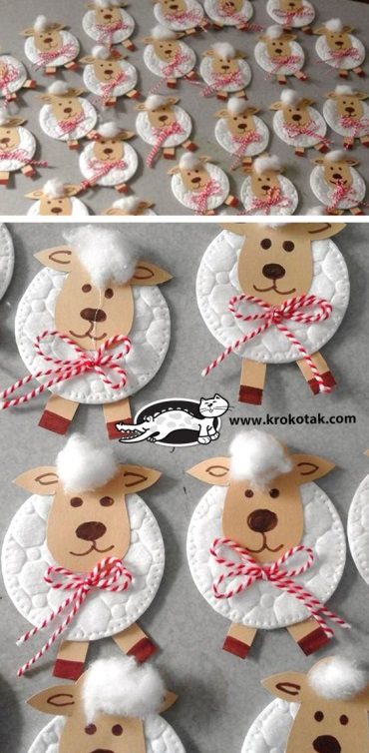 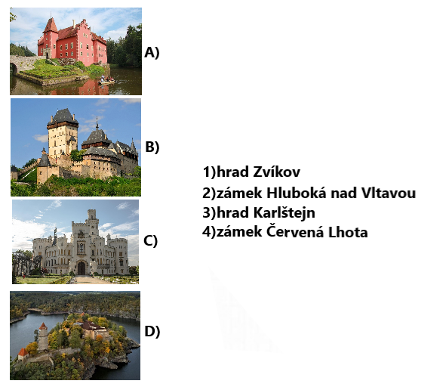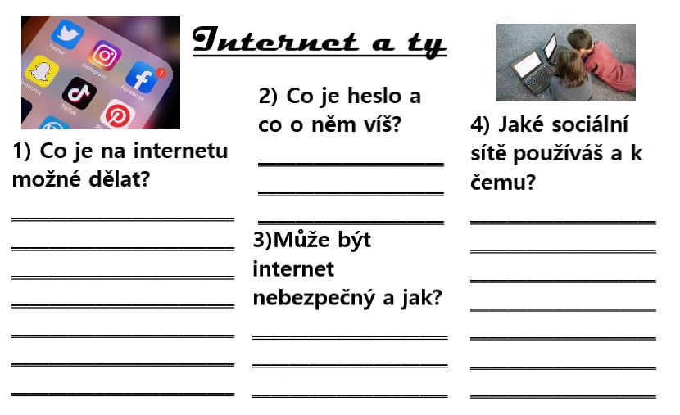

## Včelky

zdroj : https://cz.pinterest.com/pin/790170697105897669/

## Sněženky

## Zdroj : https://cz.pinterest.com/pin/24629129202128868/

Jaro klepe na dveře a zimní radovánky vystřídá sluníčko a probouzející se příroda. Udělej si doma tvořivou chvíli a přivítej jaro květinami.Budeš potřebovat jen nůžky, lepidlo, barevný papír . Samozřejmě i trochu trpělivosti a šikovnosti ☺.

Zdroj : https://cz.pinterest.com/pin/594545588305587696/

## Skládačky - květiny

# Mláďata

Na jaře se rodí plno mláďat. Vytvoř si malého králíčka z vlny nebo ovečku z vatového tamponku. Výtvor můžeš darovat např. rodičům.

Zdroj :

https://cz.pinterest.com/pin/424042121163313153/

https://cz.pinterest.com/pin/1618549852706051/

DĚTSKÝ KLUB

## Téma: Internet a ty

V této „covidové“ době distanční výuky se všichni pohybujeme více na internetu. Přečti si otázky a zamysli se nad nimi. Odpovědi můžete posílat na email**: detsky.klub@tabsg.cz**

## Výlet po naší zemi

## – hrady a zámky

V České republice je plno krásných hradů a zámků, které určitě stojí za to navštívit. Pospojuj fotografie s názvy.

Navštívil si některé z míst na obrázku? Napiš nám na email **detsky.klub@tabsg.cz** kde se ti nejvíce líbilo a které hrady a zámky bys rád např. o letních prázdninách navštívil

DĚTSKÝ KLUB



**Táborské soukromé gymnázium a Základní škola s. r. o**

**Zavadilská 2472,**

**390 02 Tábor**

**Email pro zasílaní odpovědí a výtvorů : detsky.klub@tabsg.cz**